Об утверждении регламентов государственных услуг, оказываемых в сфере семьи и детей
Утративший силу
Постановление акимата Карагандинской области от 23 июня 2015 года № 34/15. Зарегистрировано Департаментом юстиции Карагандинской области 30 июля 2015 года № 3353. Утратило силу постановлением акимата Карагандинской области от 5 мая 2016 года № 31/11
Сноска. Утратило силу постановлением акимата Карагандинской области от 05.05.2016 № 31/11 (вводится в действие по истечении десяти календарных дней после дня его первого официального опубликования).
В соответствии с Законом Республики Казахстан от 15 апреля 2013 года "О государственных услугах", приказом Министра образования и науки Республики Казахстан от 13 апреля 2015 года № 198 "Об утверждении стандартов государственных услуг, оказываемых в сфере семьи и детей" (зарегистрирован в Реестре государственной регистрации нормативных правовых актов за № 11184), акимат Карагандинской области ПОСТАНОВЛЯЕТ:
1. Утвердить прилагаемые:
1) регламент государственной услуги "Выдача справок по опеке и попечительству";
2) регламент государственной услуги "Установление опеки или попечительства над ребенком - сиротой (детьми-сиротами) и ребенком (детьми), оставшимся без попечения родителей";
3) регламент государственной услуги "Выдача справок в единый накопительный пенсионный фонд и (или) добровольный накопительный пенсионный фонд, банки, в органы внутренних дел для распоряжения имуществом несовершеннолетних детей и оформления наследства несовершеннолетним детям".
2. Контроль за исполнением настоящего постановления возложить на курирующего заместителя акима области.
3. Настоящее постановление вводится в действие по истечении десяти календарных дней после дня его первого официального опубликования.
Аким области | Н. Абдибеков

Утвержден
постановлением акимата
Карагандинской области
от 23 июня 2015 года № 34/15
Регламент государственной услуги "Выдача справок по опеке и попечительству"
1. Общие положения
1. Государственная услуга "Выдача справок по опеке и попечительству" (далее – государственная услуга) оказывается местными исполнительными органами районов и городов Карагандинской области (далее – услугодатель).
Прием заявления и выдача результата оказания государственной услуги осуществляется через:
1) республиканское государственное предприятие на праве хозяйственного ведения "Центр обслуживания населения" Комитета связи, информатизации и информации Министерства по инвестициям и развитию Республики Казахстан (далее – ЦОН);
2) веб-портал "электронного правительства" www.egov.kz (далее – портал).
2. Форма оказания государственной услуги: электронная (полностью автоматизированная) и (или) бумажная.
3. Результат оказания государственной услуги - справка об опеке и попечительстве над ребенком-сиротой и ребенком, оставшимся без попечения родителей, согласно приложению 1 к стандарту государственной услуги "Выдача справок по опеке и попечительству", утвержденному приказом Министра образования и науки Республики Казахстан от 13 апреля 2015 года № 198 "Об утверждении стандартов государственных услуг, оказываемых в сфере семьи и детей" (зарегистрирован в Реестре государственной регистрации нормативных правовых актов за № 11184), (далее - Стандарт).
2. Описание порядка действий структурных подразделений (работников) услугодателя в процессе оказания государственной услуги
4. Основанием для начала процедуры (действия), по оказанию государственной услуги является заявление физических лиц (далее –услугополучатель) с предоставлением необходимых документов, указанных в пункте 9 Стандарта, или запрос в форме электронного документа, подписанный электронно - цифровой подписью (далее – ЭЦП) услугополучателя.
5. Содержание каждой процедуры (действия), входящей в состав процесса оказания государственной услуги, длительность выполнения:
1) сотрудник канцелярии услугодателя осуществляет прием и регистрацию полученных от ЦОН документов и передает на рассмотрение руководителю услугодателя- 15 минут;
результат – направление документов на резолюцию руководству услугодателя;
2) руководитель услугодателя рассматривает и определяет ответственного исполнителя - 30 минут;
результат – определение ответственного специалиста услугодателя для исполнения;
3) ответственный специалист услугодателя рассматривает документы и готовит справку в течение одного рабочего дня;
результат – направление справки на подпись руководителю услугодателя;
4) подписание результата государственной услуги руководителем услугодателя в течение одного дня;
результат –направление решения государственной услуги на регистрацию в канцелярию услугодателя;
5) канцелярия услугодателя выдает сотруднику ЦОН, либо через портал в "личный кабинет" результат государственной услуги - 15 минут;
результат – отметка сотрудника ЦОН о получении справки об опеке и попечительстве над ребенком-сиротой и ребенком, оставшимся без попечения родителей.
3. Описание порядка взаимодействия структурных подразделений (работников) услугодателя в процессе оказания государственной услуги
7. Перечень структурных подразделений (работников) услугодателя, которые участвуют в процессе оказания государственной услуги:
1) сотрудник канцелярии услугодателя;
2) руководитель услугодателя;
3) ответственный специалист услугодателя.
8. Описание последовательности процедур (действий), необходимых для оказания государственной услуги:
1) сотрудник канцелярии услугодателя осуществляет прием и регистрацию полученных от ЦОН документов и передает на рассмотрение руководителю услугодателя- 15 минут;
2) руководитель услугодателя рассматривает и определяет ответственного исполнителя - 30 минут;
3) ответственный специалист услугодателя рассматривает документы и готовит справку в течение одного рабочего дня;
4) подписание результата государственной услуги руководителем услугодателя в течение одного рабочего дня;
5) канцелярия услугодателя выдает сотруднику ЦОН, либо через портал в "личный кабинет" результат государственной услуги - 15 минут.
4. Описание порядка взаимодействия с центром обслуживания населения и (или) иными услугодателями, а также порядка использования информационных систем в процессе оказания государственной услуги
9. Описание порядка обращения в ЦОН с указанием каждой процедуры (действия) согласно приложению 1 к настоящему регламенту – 20 минут:
1) услугополучатель государственной услуги подает необходимые документы и заявление оператору ЦОН, котораяосуществляется в операционном зале посредством "безбарьерного" обслуживания путем электронной очереди;
2) процесс 1 – ввод оператором ЦОНа в автоматизированное рабочее место интегрированной информационной системы ЦОН(далее – АРМ ИИС ЦОН) логина и пароля (процесс авторизации) для оказания услуги;
3) процесс 2 – выбор оператором ЦОНа услуги, вывод на экран формы запроса для оказания услуги и ввод оператором ЦОНа данных услугополучателя, а также данных по доверенности представителя услугополучателя (при нотариально удостоверенной доверенности);
4) процесс 3 – направление запроса через шлюз электронного правительства (далее – ШЭП) в государственную базу данных физических лиц (далее - ГБД ФЛ) о данных услугополучателя, а также в Единой нотариальной информационной системе (далее - ЕНИС) – о данных доверенности представителя услугополучателя;
5) условие 1 – проверка наличия данных услугополучателя в ГБД ФЛ и данных доверенности в ЕНИС;
6) процесс 4 – формирование сообщения о невозможности получения данных в связи с отсутствием данных услугополучателя в ГБД ФЛ и данных доверенности в ЕНИС;
7) процесс 5 – направление электронного документа (запроса услугополучателя), удостоверенного (подписанного) ЭЦПоператора ЦОНа через ШЭП в автоматизированном рабочем месте регионального шлюза электронного правительства (далее – АРМ РШЭП).
10. Описание процесса получения результата оказания государственной услуги через ЦОН с указанием каждой процедуры (действия):
1) процесс 6 – регистрация электронного документа в АРМ РШЭП;
2) условие 2 – проверка (обработка) услугодателемсоответствия приложенных услугополучателем документов и основаниям для оказания услуги;
3) процесс 7 - формирование сообщения об отказе в запрашиваемой услуге в связи с имеющимися нарушениями в документах услугополучателя;
4) процесс 8 - получение услугополучателем через оператора ЦОН результата услуги (справка либо письменный мотивированный ответ об отказе), сформированного АРМ РШЭП.
11. Описание порядка обращения при оказании государственной услуги через портал и последовательности процедур (действий) услугодателя и услугополучателя – 20 минут:
1) услугополучатель осуществляет регистрацию на портале с помощью индивидуального идентификационного номера (далее – ИИН) , а также пароля;
2) процесс 1 –ввод услугополучателем ИИН и пароля (процесс авторизации) на портале для получения услуги;
3) условие 1 - проверка на портале подлинности данных о зарегистрированном услугополучателе через ИИН и пароль;
4) процесс 2 – формирование порталом сообщения об отказе в авторизации в связи с имеющимися нарушениями в данных услугополучателя;
5) процесс 3 – выбор услугополучателем услуги, указанной в настоящем регламенте, вывод на экран формы запроса для оказания услуги и заполнение услугополучателем формы (ввод данных) с учетом ее структуры и форматных требований, прикрепление к форме запроса необходимых копий документов в электронном виде, а также выбор услугополучателем регистрационного свидетельства ЭЦП для удостоверения (подписания) запроса;
6) условие 2 – проверка на портале срока действия регистрационного свидетельства, удостоверенного ЭЦП и отсутствия в списке отозванных (аннулированных) регистрационных свидетельств, а также соответствия идентификационных данных (между ИИН, указанным в запросе, и ИИН, указанным в регистрационном свидетельстве ЭЦП);
7) процесс 4 – формирование сообщения об отказе в запрашиваемой услуге в связи с не подтверждением подлинности ЭЦП услугополучателя;
8) процесс 5 – направление электронного документа (запроса услугополучателя), удостоверенного (подписанного) ЭЦП услугополучателя через ШЭП в АРМ РШЭП для обработки запроса услугодателем;
9) условие 3 – проверка услугодателем соответствия приложенных услугополучателем документов и основаниям для оказания услуги;
10) процесс 6 – формирование сообщения об отказе в запрашиваемой услуге в связи с имеющимися нарушениями в документах услугополучателя;
11) процесс 7 – получение услугополучателем результата услуги (уведомление в форме электронного документа),сформированного АРМ РШЭП.
Результат оказания государственной услуги направляется услугополучателю в "личный кабинет" в форме электронного документа, удостоверенного ЭЦП уполномоченного лица услугодателя.
Функциональные взаимодействия информационных систем, задействованных при оказании государственной услуги через портал, приведены в диаграмме согласно приложению 2 к настоящему регламенту.
12. Подробное описание последовательности процедур (действий) взаимодействий структурных подразделений (работников) услугодателя в процессе оказания государственной услуги, а также описание порядка взаимодействия с иными услугодателями и (или) центром обслуживания населения, и порядка использования информационных систем в процессе оказания государственной услуги отражается в справочнике бизнес-процессов согласно приложению 3 к настоящему регламенту.
Приложение 1
к регламенту государственной услуги
"Выдача справок по опеке и попечительству"
Диаграмма функционального взаимодействия информационных систем, задействованных в оказании государственной услуги
через центр обслуживания населения

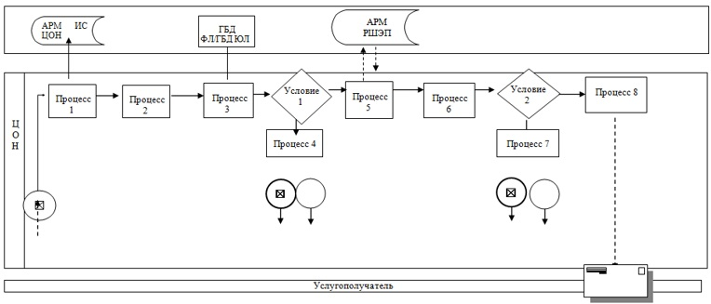
Условные обозначения
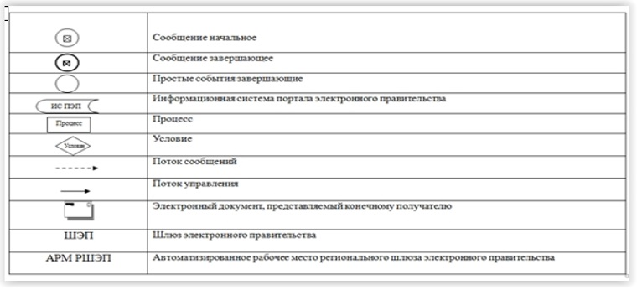

Приложение 2
к регламенту государственной услуги
"Выдача справок по опеке и попечительству"
Диаграмма функционального взаимодействия информационных систем, задействованныхв оказании
государственной услуги через портал

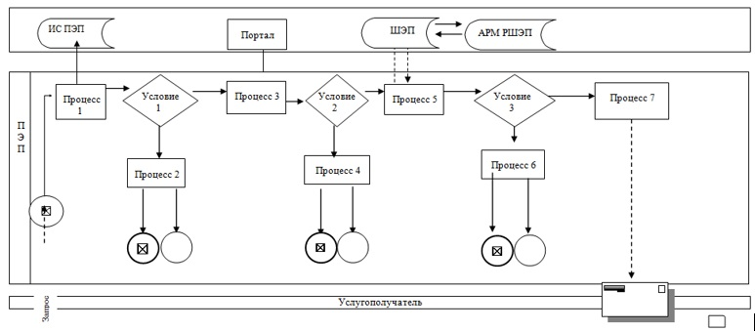
Условные обозначения
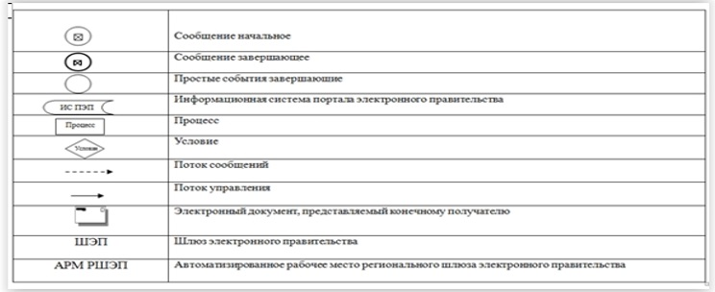

Приложение 3
к регламенту государственной услуги
"Выдача справок по опеке и попечительству"
Справочник
бизнес-процессов оказания государственной услуги "Выдача справок по опеке и попечительству"

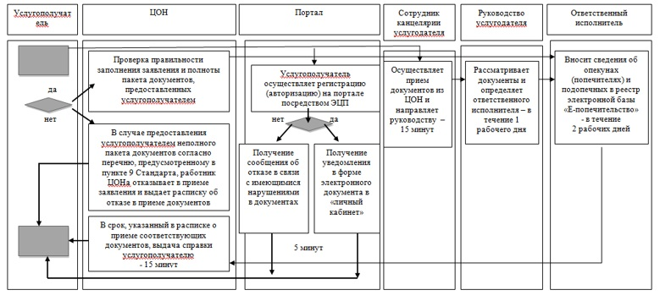
Условные обозначения
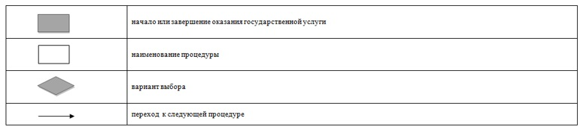

Утвержден
постановлением акимата
Карагандинской области
от 23 июня 2015 года № 34/15
Регламент
государственной услуги "Установление опеки или попечительства над ребенком-сиротой (детьми-сиротами) и ребенком (детьми), оставшимся
без попечения родителей"
Общие положения
1. Государственная услуга "Установление опеки или попечительства над ребенком-сиротой (детьми-сиротами) и ребенком (детьми), оставшимися без попечения родителей" (далее – государственная услуга) оказывается местными исполнительными органами городов и районов Карагандинской области (далее – услугодатель).
Прием заявлений и выдача результатов оказания государственных услуг осуществляется через:
1) канцелярию услугодателя;
2) республиканским государственным предприятием на праве хозяйственного ведения "Центр обслуживания населения" Комитета связи, информатизации и информации министерства по инвестициям и развитию Республики Казахстан (далее - ЦОН);
3) веб-портал "электронного правительства" www.egov.kz (далее – портал).
2. Форма оказания государственной услуги - электронная (частично автоматизированная) и (или) бумажная.
3. Результат оказания государственной услуги – постановление акимата города или района об установлении опеки или попечительства по форме согласно приложению 1 Стандарта государственной услуги "Установление опеки или попечительства над ребенком-сиротой (детьми-сиротами) и ребенком (детьми), оставшимся без попечения родителей", утвержденному приказом Министра образования и науки Республики Казахстан от 13 апреля 2015 года № 198 "Об утверждении стандартов государственных услуг, оказываемых в сфере семьи и детей" (зарегистрирован в Реестре государственной регистрации нормативных правовых актов за № 11184), (далее - Стандарт), либо мотивированный ответ об отказе в оказании государственной услуги, по основаниям, предусмотренных пунктом 10 Стандарта.
2. Описание порядка действий структурных подразделений (работников) услугодателя в процессе оказания государственной услуги
4. Основанием для начала процедуры (действия) по оказанию государственной услуги является заявление физических лиц (далее услугополучатель) с предоставлением необходимых документов, указанных в пункте 9 Стандарта.
5. Содержание каждой процедуры (действий), входящих в состав процесса оказания государственной услуги, длительность выполнения:
1) сотрудник канцелярии услугодателя с момента подачи необходимых документов услугополучателем осуществляет прием и их регистрацию, направляет на резолюцию руководству – 30 минут;
результат – регистрация канцелярией документов в журнале входящей корреспонденции;
2) руководство услугодателя рассматривает документы и определяет ответственного исполнителя услугодателя – в течение одного календарного дня;
результат – определение ответственного специалиста для исполнения;
3) ответственный исполнитель услугодателя рассматривает поступившие документы, готовит постановления местного исполнительного органа города или района о назначении опеки и попечительства – в течение пятнадцати календарных дней;
результат – подготовка постановления или либо мотивированный ответ об отказев оказании государственной услуги;
4) акимат выносит и регистрирует постановление, готовит выписку – в течение десяти календарных дней;
результат – регистрация постановления, подготовка выписки;
5) ответственный исполнитель услугодателя регистрирует выписку в журнале учета и выдает услугополучателю результат оказания государственной услуги – в течение одного календарного дня.
3. Описание порядка взаимодействия структурных подразделений (работников) услугодателя в процессе оказания государственной услуги
6. Перечень структурных подразделений (работников) услугодателя, которые участвуют в процессе оказания государственной услуги:
1) сотрудник канцелярии услугодателя;
2) руководство услугодателя;
3) ответственный исполнитель услугодателя;
4) местный исполнительный орган.
7. Описание процедур (действий), необходимых для оказания государственной услуги:
1) сотрудник канцелярии услугодателя с момента подачи необходимых документов услугополучателем осуществляет прием и их регистрацию, направляет на резолюцию руководству – 30 минут;
2) руководство услугодателя рассматривает документы и определяет ответственного исполнителя услугодателя – в течение одного календарного дня;
3) ответственный исполнитель услугодателя рассматривает поступившие документы, готовит постановления местного исполнительного органа города или района о назначении опеки и попечительства – в течение пятнадцати календарных дней;
4) акимат выносит и регистрирует постановление, готовит выписку – в течение десяти календарных дней;
5) ответственный исполнитель услугодателя регистрирует выписку в журнале учета и выдает услугополучателю результат оказания государственной услуги – в течение одного календарного дня.
4. Описание порядка взаимодействия с центром обслуживания населения и (или) иными услугодателями, а также порядка использования информационных систем в процессе оказания государственной услуги
8. Описание порядка обращения в ЦОН с указанием каждой процедуры (действия) согласно приложению 1 к настоящему регламенту – 20 минут:
1) услугополучатель государственной услуги подает необходимые документы и заявление оператору ЦОН, которая осуществляется в операционном зале посредством обслуживания путем электронной очереди;
2) процесс 1 – ввод оператором ЦОНа в автоматизированное рабочее место интегрированной информационной системы ЦОН (далее – АРМ ИИС ЦОН) логина и пароля (процесс авторизации) для оказания услуги;
3) процесс 2 – выбор оператором ЦОНа услуги, вывод на экран формы запроса для оказания услуги и ввод оператором ЦОНа данных услугополучателя, а также данных по доверенности представителя услугополучателя (при нотариально удостоверенной доверенности);
4) процесс 3 – направление запроса через шлюз электронного правительства (далее – ШЭП) в государственную базу данных физических лиц (далее - ГБД ФЛ) о данных услугополучателя, а также в Единой нотариальной информационной системе (далее - ЕНИС) – о данных доверенности представителя услугополучателя;
5) условие 1 – проверка наличия данных услугополучателя в ГБД ФЛ и данных доверенности в ЕНИС;
6) процесс 4 – формирование сообщения о невозможности получения данных в связи с отсутствием данных услугополучателя в ГБД ФЛ и данных доверенности в ЕНИС;
7) процесс 5 – направление электронного документа (запроса услугополучателя), удостоверенного (подписанного) ЭЦП оператора ЦОН через ШЭП в автоматизированном рабочем месте регионального шлюза электронного правительства (далее – АРМ РШЭП).
9. Описание процесса получения результата оказания государственной услуги через ЦОН с указанием каждой процедуры (действия):
1) процесс 6 – регистрация электронного документа в АРМ РШЭП;
2) условие 2 – проверка (обработка) услугодателем соответствия приложенных услугополучателем документов, указанных в Стандарте и основаниям для оказания услуги;
3) процесс 7 – формирование сообщения об отказе в запрашиваемой услуге в связи с имеющимися нарушениями в документах услугополучателя;
4) процесс 8 – получение услугополучателем через оператора ЦОН результата услуги (постановление акимата либо письменный мотивированный ответ об отказе), сформированного АРМ РШЭП.
10. Описание порядка обращения при оказании государственной услуги через портали последовательности процедур (действий) услугодателя и услугополучателя – 20 минут:
1) услугополучатель осуществляет регистрацию на портале с помощью индивидуального идентификационного номера (далее – ИИН) , а также пароля;
2) процесс 1 - ввод услугополучателем ИИН и пароля (процесс авторизации) на портале для получения услуги;
3) условие 1 - проверка на портале подлинности данных о зарегистрированном услугополучателе через ИИН и пароль;
4) процесс 2 - формирование порталом сообщения об отказе в авторизации в связи с имеющимися нарушениями в данных услугополучателя;
5) процесс 3 - выбор услугополучателем услуги, указанной в настоящем регламенте, вывод на экран формы запроса для оказания услуги и заполнение услугополучателем формы (ввод данных) с учетом ее структуры и форматных требований, прикрепление к форме запроса необходимых копий документов в электронном виде, а также выбор услугополучателем регистрационного свидетельства, подписанного электронной цифровой подписью (далее – ЭЦП) для удостоверения (подписания) запроса;
6) условие 2 – проверка на портале срока действия регистрационного свидетельства ЭЦП и отсутствия в списке отозванных (аннулированных) регистрационных свидетельств, а также соответствия идентификационных данных (между ИИН, указанным в запросе и ИИН, указанным в регистрационном свидетельстве ЭЦП);
7) процесс 4 – формирование сообщения об отказе в запрашиваемой услуге в связи с не подтверждением подлинности ЭЦП услугополучателя;
8) процесс 5 – направление электронного документа (запроса услугополучателя), удостоверенного (подписанного) ЭЦП услугополучателя через ШЭП в АРМ РШЭП для обработки запроса услугодателем;
9) условие 3 – проверка услугодателем соответствия приложенных услугополучателем документов и основаниям для оказания услуги;
10) процесс 6 – формирование сообщения об отказе в запрашиваемой услуге в связи с имеющимися нарушениями в документах услугополучателя;
11) процесс 7 – получение услугополучателем результата услуги (уведомление в форме электронного документа),сформированного АРМ РШЭП.
Результат оказания государственной услуги направляется услугополучателю в "личный кабинет" в форме электронного документа, удостоверенного ЭЦП уполномоченного лица услугодателя.
Функциональные взаимодействия информационных систем, задействованных при оказании государственной услуги через портал, приведены в диаграмме согласно приложению 2 к настоящему регламенту.
11. Подробное описание последовательности процедур (действий) взаимодействий структурных подразделений (работников) услугодателя в процессе оказания государственной услуги, а также описание порядка взаимодействия с иными услугодателями и (или) центром обслуживания населения и порядка использования информационных систем в процессе оказания государственной услуги отражается в справочнике бизнес-процессов согласно приложению 3 к настоящему регламенту.
Приложение 1
к регламенту государственной
услуги "Установление опеки или
попечительства над ребенком-сиротой
(детьми-сиротами) и ребенком (детьми),
оставшимися без попечения родителей"
Диаграмма функционального взаимодействия информационных систем, задействованных в оказании государственной услуги через центр обслуживания населения

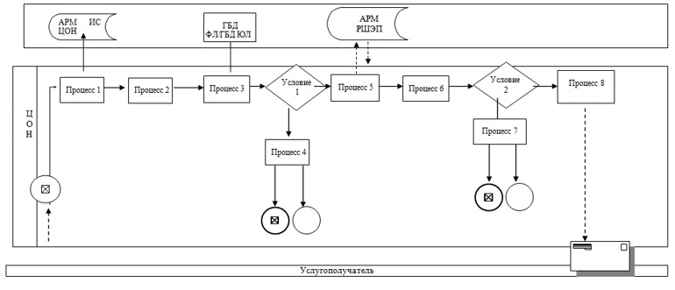
Условные обозначения
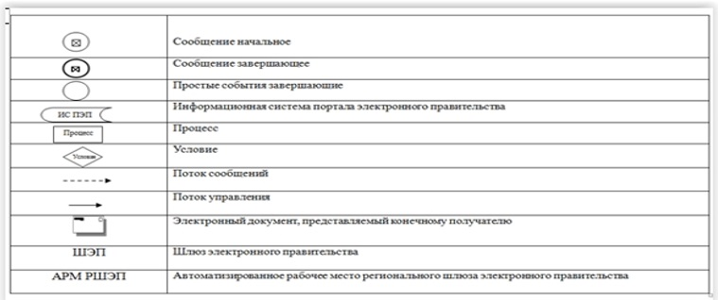

Приложение 2
к регламенту государственной
услуги "Установление опеки или
попечительства над ребенком-сиротой
(детьми-сиротами) и ребенком (детьми),
оставшимися без попечения родителей"
Диаграмма функционального взаимодействия информационных систем, задействованных в оказании государственной услуги через портал

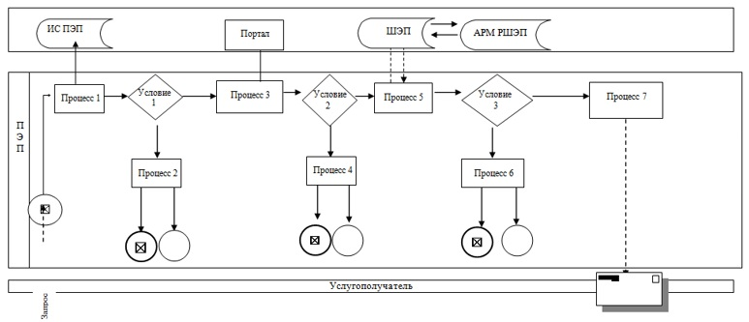
Условные обозначения
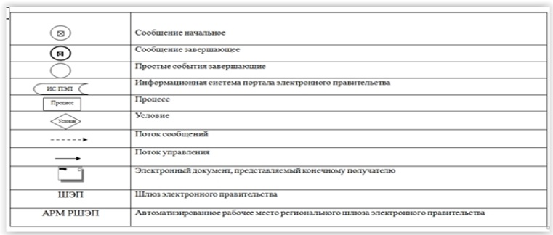

Приложение 3
к регламенту государственной
услуги "Установление опеки или
попечительства над ребенком-сиротой
(детьми-сиротами) и ребенком (детьми),
оставшимися без попечения родителей"
Справочник
бизнес-процессов оказания государственной услуги "Установление опеки или попечительства над ребенком-сиротой (детьми-сиротами) и ребенком (детьми), оставшимся без попечения родителей"

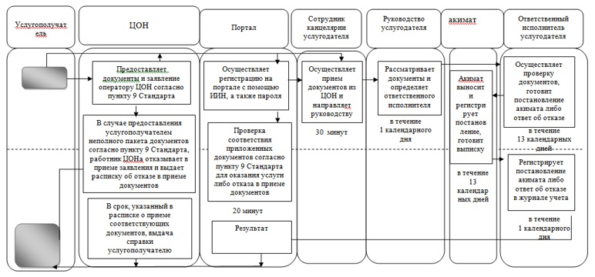
Условные обозначения:
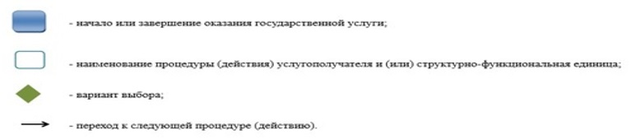

Утвержден
постановлением акимата
Карагандинской области
от 23 июня 2015 года № 34/15
Регламент
государственной услуги "Выдача справок в единый накопительный пенсионный фонд и (или) добровольный накопительный пенсионный фонд, банки, в органы внутренних дел для распоряжения имуществом несовершеннолетних детей и оформления наследства несовершеннолетним детям"
1. Общие положения
1. Государственная услуга "Выдача справок в единый накопительный пенсионный фонд и (или) добровольный накопительный пенсионный фонд, банки, в органы внутренних дел для распоряжения имуществом несовершеннолетних детей и оформления наследства несовершеннолетним детям" (далее – государственная услуга) оказывается местными исполнительными органами городов и районов Карагандинской области (далее – услугодатель).
Прием заявлений и выдача результата оказания государственной услуги осуществляется:
1) республиканским государственным предприятием на праве хозяйственного ведения "Центр обслуживания населения" Комитета связи, информатизации и информации Министерства по инвестициям и развитию Республики Казахстан (далее – ЦОН);
2) веб-портал "электронного правительства" www.egov.kz (далее – портал).
2. Форма оказания государственной услуги - электронная (частично автоматизированная) и (или) бумажная.
3. Результатом оказания государственной услуги:
1) справка в единый накопительный пенсионный фонд по форме согласно приложению 1 к стандарту государственной услуги "Выдача справок в единый накопительный пенсионный фонд и (или) добровольный накопительный пенсионный фонд, банки, в органы внутренних дел для распоряжения имуществом несовершеннолетних детей и оформления наследства несовершеннолетним детям", утвержденного приказом Министра образования и науки Республики Казахстан от 13 апреля 2015 года № 198, (зарегистрирован в Реестре государственной регистрации нормативных правовых актов за № 11184), (далее – Стандарт).
2) справка в органы внутренних дел для распоряжения имуществом несовершеннолетних детей по форме согласно приложению 2 к Стандарту.
3) справка в банки для распоряжения имуществом несовершеннолетних детей по форме согласно приложению 3 к Стандарту.
Форма предоставления результата оказания государственной услуги – электронная и (или) бумажная.
2. Описание порядка действий структурных подразделений (работников) услугодателя в процессе оказания государственной услуги
4. Основанием для начала процедуры (действия) по оказанию государственной услуги является заявление физических лиц (далее – услугополучатель) с предоставлением необходимых документов, указанных в пункте 9 Стандарта или запрос в форме электронного документа, подписанный электронной цифровой подписью (далее – ЭЦП) услугополучателя.
5. Содержание каждой процедуры (действия), входящей в состав процесса оказания государственной услуги:
1) действие 1 - рассмотрение документов специалистом отдела, на соответствие предъявляемым требованиям предусмотренным пунктом 9 Стандарта и подготовка справок в единый накопительный пенсионный фонд и (или) добровольный накопительный пенсионный фонд, банки, в органы внутренних дел для распоряжения имуществом несовершеннолетних детей и для оформления наследства несовершеннолетним детям. В течение 5 (пяти) минут;
2) действие 2 - подписание результата государственной услуги руководителем отдела. В течение 15 (пятнадцати) минут;
3) действие 3 - направление подписанного руководителем отдела результата оказания государственной услуги услугополучателю. В течение одного рабочего дня.
6. Результатом процедуры (действия) по оказанию государственной услуги по действию 1, является рассмотрение документов специалистом отдела, на соответствие предъявляемым требованиям, предусмотренным пунктом 9 Стандарта и подготовка справки в единый накопительный пенсионный фонд, добровольный накопительный пенсионный фонд, банки, в органы внутренних дел, для оформления наследства несовершеннолетним детям, справок в органы внутренних дел для распоряжения имуществом несовершеннолетних детей, справок в банки для распоряжения имуществом несовершеннолетних детей, которые являются основанием для выполнения действия 2, указанного в пункте 5 настоящего регламента. Результатом по действию 2, указанному в пункте 5 настоящего регламента является подписание результата оказания государственной услуги руководителем отдела, которая является основанием для выполнения действия 3 указанного в пункте 5 настоящего регламента. Результатом по действию 3, указанному в пункте 5 настоящего регламента является направление подписанного руководителем отдела результата услугополучателю.
3. Описание порядка взаимодействия структурных подразделений (работников) услугодателя в процессе оказания государственной услуги
7. Перечень структурных подразделений (работников) услугодателя, которые участвуют в процессе оказания государственной услуги:
1) специалист отдела;
2) руководитель.
8. Описание последовательности процедур (действий) между структурными подразделениями (работниками) с указанием длительности каждой процедуры (действия):
1) рассмотрение документов специалистом отдела, на соответствие предъявляемым требованиям предусмотренным пунктом 9 Стандарта и подготовка справок в единый накопительный пенсионный фонд и (или) добровольный накопительный пенсионный фонд, банки, в органы внутренних дел для распоряжения имуществом несовершеннолетних детей и для оформления наследства несовершеннолетним детям. В течение 5 (пяти) минут;
2) подписание результата государственной услуги руководителем отдела. В течение 15 (пятнадцати) минут;
3) направление подписанного руководителем отдела результата оказания государственной услуги услугополучателю. В течение одного рабочего дня.
4. Описание порядка взаимодействия с центром обслуживания населения и (или) иными услугодателями, а также порядка использования информационных систем в процессе оказания государственной услуги
9. Описание порядка обращения в ЦОН с указанием каждой процедуры (действия) согласно приложению 1 к настоящему регламенту – 20 минут:
1) услугополучатель государственной услуги подает необходимые документы и заявление оператору ЦОН, которое осуществляется в операционном зале посредством "безбарьерного" обслуживания путем электронной очереди;
2) процесс 1 – ввод оператором ЦОН в автоматизированное рабочее место интегрированной информационной системы ЦОН (далее – АРМ ИИС ЦОН) логина и пароля (процесс авторизации) для оказания услуги;
3) процесс 2 – выбор оператором ЦОНа услуги, вывод на экран формы запроса для оказания услуги и ввод оператором ЦОН данных услугополучателя, а также данных по доверенности представителя услугополучателя (при нотариально удостоверенной доверенности);
4) процесс 3 – направление запроса через шлюз электронного правительства (далее – ШЭП) в государственную базу данных физических лиц (далее - ГБД ФЛ) о данных услугополучателя, а также в Единой нотариальной информационной системе (далее - ЕНИС) – о данных доверенности представителя услугополучателя;
5) условие 1 – проверка наличия данных услугополучателя в ГБД ФЛ и данных доверенности в ЕНИС;
6) процесс 4 – формирование сообщения о невозможности получения данных в связи с отсутствием данных услугополучателя в ГБД ФЛ и данных доверенности в ЕНИС;
7) процесс 5 – направление электронного документа (запроса услугополучателя), удостоверенного (подписанного) ЭЦП оператора ЦОН через ШЭП в автоматизированном рабочем месте регионального шлюза электронного правительства (далее – АРМ РШЭП).
10. Описание процесса получения результата оказания государственной услуги через ЦОН с указанием каждой процедуры (действия):
1) процесс 6 – регистрация электронного документа в АРМ РШЭП;
2) условие 2 – проверка (обработка) услугодателем соответствия приложенных услугополучателем документов и основания для оказания услуги;
3) процесс 7 – формирование сообщения об отказе в запрашиваемой услуге в связи с имеющимися нарушениями в документах услугополучателя;
4) процесс 8 – получение услугополучателем через оператора ЦОН результата услуги (справка либо письменный мотивированный ответ об отказе), сформированного АРМ РШЭП.
11. Описание порядка обращения при оказании государственной услуги через портал и последовательности процедур (действий) услугодателя и услугополучателя– не более 20 минут:
1) услугополучатель осуществляет регистрацию на портале с помощью индивидуального идентификационного номера (далее – ИИН) , а также пароля;
2) процесс 1 - ввод услугополучателем ИИН и пароля (процесс авторизации) на портале для получения услуги;
3) условие 1 - проверка на портале подлинности данных о зарегистрированном услугополучателе через ИИН и пароль;
4) процесс 2 - формирование порталом сообщения об отказе в авторизации в связи с имеющимися нарушениями в данных услугополучателя;
5) процесс 3 - выбор услугополучателем услуги, указанной в настоящем регламенте, вывод на экран формы запроса для оказания услуги и заполнение услугополучателем формы (ввод данных) с учетом ее структуры и форматных требований, прикреплением к форме запроса необходимых копий документов в электронном виде, а также выбор услугополучателем регистрационного свидетельства ЭЦП для удостоверения (подписания) запроса;
6) условие 2 – проверка на портале срока действия регистрационного свидетельства ЭЦП и отсутствия в списке отозванных (аннулированных) регистрационных свидетельств, а также соответствия идентификационных данных (между ИИН, указанным в запросе, и ИИН, указанным в регистрационном свидетельстве ЭЦП);
7) процесс 4 – формирование сообщения об отказе в запрашиваемой услуге в связи с не подтверждением подлинности ЭЦП услугополучателя;
8) процесс 5 – направление электронного документа (запроса услугополучателя), удостоверенного (подписанного) ЭЦП услугополучателя через ШЭП в АРМ РШЭП для обработки запроса услугодателем;
9) условие 3 – проверка услугодателем соответствия приложенных услугополучателем документов и основаниям для оказания услуги;
10) процесс – формирование сообщения об отказе в запрашиваемой услуге в связи с имеющимися нарушениями в документах услугополучателя;
11) процесс 7 – получение услугополучателем результата услуги (уведомление в форме электронного документа), сформированного АРМ РШЭП
Результат оказания государственной услуги направляется услугополучателю в "личный кабинет" в форме электронного документа, удостоверенного ЭЦП уполномоченного лица услугодателя.
Функциональные взаимодействия информационных систем, задействованных при оказании государственной услуги через портал, приведены в диаграмме согласно приложению 2 к настоящему регламенту.
12. Подробное описание последовательности процедур (действий) взаимодействий структурных подразделений (работников) услугодателя в процессе оказания государственной услуги, а также описание порядка взаимодействия с иными услугодателями и (или) центром обслуживания населения и порядка использования информационных систем в процессе оказания государственной услуги отражается в справочнике бизнес-процессов согласно приложению 3 к настоящему регламенту.
Приложение 1
к регламенту государственной услуги
"Выдача справок в единныйнакопительный
пенсионный фонд и (или) добровольный
накопительный пенсионный фонд, банки,
в органы внутренних дел для распоряжения
имуществом несовершеннолетних детей
и оформления наследства
несовершеннолетним детям"
Диаграмма функционального взаимодействия информационных систем, задействованных в оказании государственной услуги через центр обслуживания населения

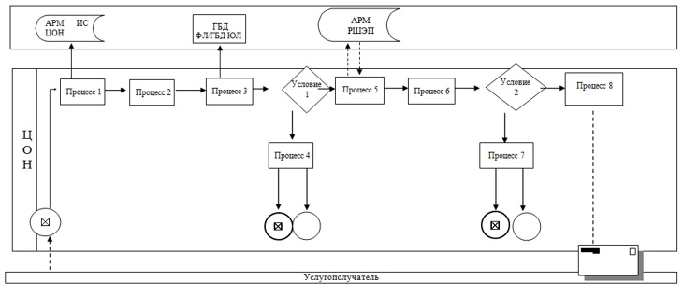
Условные обозначения
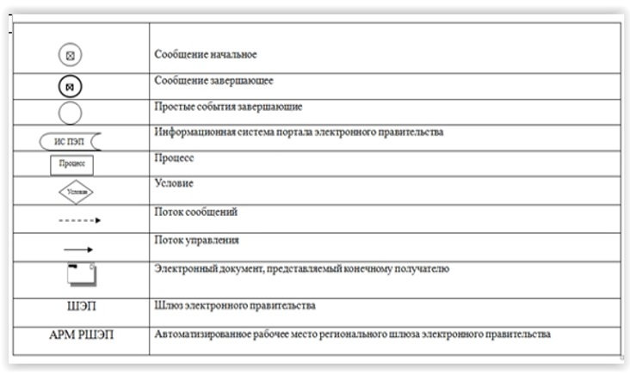

Приложение 2
к регламенту государственной услуги
"Выдача справок в единный накопительный
пенсионный фонд и (или) добровольный
накопительный пенсионный фонд, банки,
в органы внутренних дел для распоряжения
имуществом несовершеннолетних детей
и оформления наследства
несовершеннолетним детям"
Диаграмма функционального взаимодействия информационных систем, задействованныхв оказании государственной услуги через портал

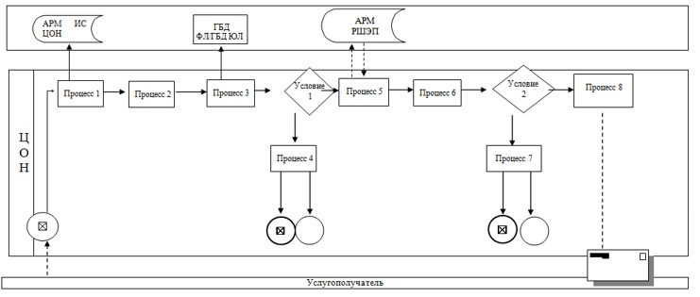
Условные обозначения
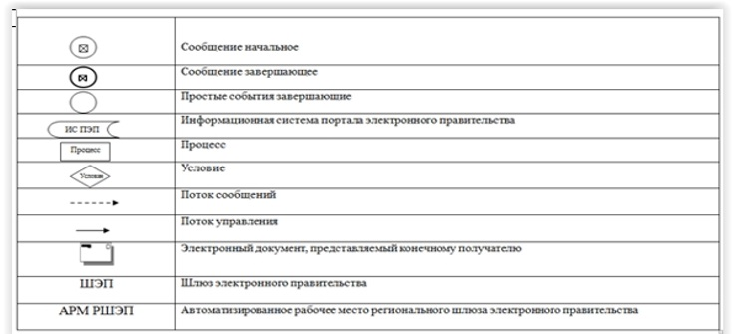

Приложение 3
к регламенту государственной услуги
"Выдача справок в единный накопительный
пенсионный фонд и (или) добровольный
накопительный пенсионный фонд, банки,
в органы внутренних дел для распоряжения
имуществом несовершеннолетних детей
и оформления наследства
несовершеннолетним детям"
Справочник
бизнес-процессов оказания государственной услуги "Выдача справок в единый накопительный пенсионный фонд и (или) добровольный накопительный пенсионный фонд, банки, в органы внутренних дел для распоряжения имуществом несовершеннолетних детей и оформления наследства несовершеннолетним детям"

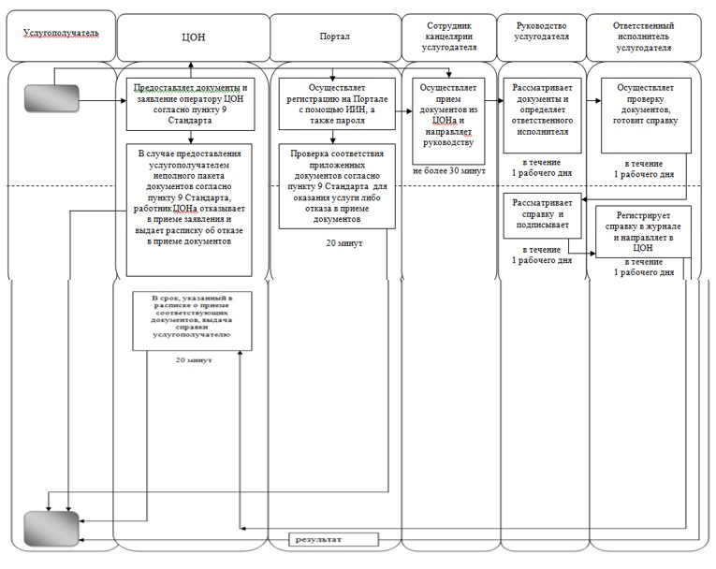
Условные обозначения

© 2012. РГП на ПХВ «Институт законодательства и правовой информации Республики Казахстан» Министерства юстиции Республики Казахстан

